TRANSMISION POR ENGRANAJES

Generalidades
La principal ventaja de las transmisiones por engranajes mediante ruedas dentadas es la gran exactitud en la relación de transmisión que se puede alcanzar frente a otros tipos de transmisiones, lo que permite, entre otras aplicaciones, su uso en maquinaria de precisión.
Por otro lado, el empleo de materiales con gran dureza superficial y rigidez (por ejemplo, aceros templados sometidos a un tratamiento de cementación superficial), permiten transmitir pares elevados de fuerza a velocidades de giro elevadas, conservando a la vez constante la relación de transmisión.
En general, en una transmisión por engranajes se puede distinguir entre rueda conductora solidaria al eje de entrada (input o eje motor) y la rueda conducida a la que se transmite el movimiento y que es solidaria al eje de salida (output). La rueda conductora girará a una velocidad de giro (ω₁), mientras que la rueda conducida podrá girar a otra velocidad de giro (ω₂) distinta. La relación entre ambas velocidades de giro es lo que se llama, y se verá con más detalle posteriormente, relación de transmisión (r_{t} = ω₂ / ω₁).

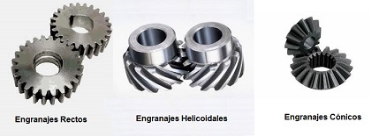
Figura 1. Tipos de engranajes
Los engranajes rectos son de gran aplicación cuando se requiere transmitir el movimiento de un eje a otro paralelo y cercano. Cuando lo que se requiere es un funcionamiento más silencioso, que transmita menores cargas dinámicas a los cojinetes de apoyo, y puedan funcionar a mayores rangos de velocidad, lo ideal es utilizar engranajes helicoidales. En este caso los dientes son como hélices cilíndricas, de manera que cuando una pareja de dientes entra en contacto siempre hay otros conectados, con lo que se consigue que la conexión se realice gradualmente, sin impactos ni ruidos. Por otro lado, si el movimiento a transmitir es entre ejes cruzados o perpendiculares, entonces lo recomendable es usar engranajes cónicos.
Como contrapartida, al basarse la transmisión por engranajes en el contacto directo entre superficies de los dientes de la rueda conductora y la conducida, esto ocasiona que se generen pérdidas por rozamiento en forma de calor (el engranaje se calienta), por lo que se hace necesario emplear lubricantes que envuelvan el contacto entre los dientes. De esta manera, empleando el lubricante adecuado se reduce el rozamiento entre superficies, además de servir como medio para evacuar el calor generado. Una buena lubricación puede suponer que las pérdidas por rozamiento no superen el 1-2% de la potencia transmitida.

Geometría del diente
La definición de una transmisión por engranajes pasa por el conocimiento de las variables que definen la geometría del diente que se talla en la rueda. A continuación se definen dichas variables:
- Paso (p): es la distancia medida sobre la circunferencia primitiva (circunferencia que definiría la superficie por la cual el engranaje rueda sin deslizar) entre puntos homólogos de dos dientes consecutivos. Según se aprecia en la figura siguiente el paso es igual a la suma del grueso del diente y el ancho entre dientes consecutivos.
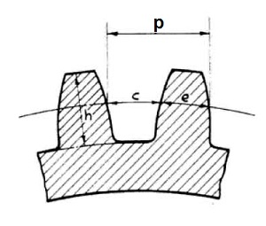

Figura 2. Paso circular o circunferencial

Matemáticamente el paso se define por la siguiente relación:
π · d
p =
Z

Siendo,
p, el paso del diente (en mm);
d, el valor del diámetro primitivo (en mm);
Z, el número de dientes.

- Módulo (m): es la relación que existe entre el diámetro primitivo del engranaje y el número de dientes (Z) que contiene la rueda, (concretamente el cociente entre el diámetro primitivo y el número de dientes, m = d/Z). Para que dos engranajes puedan engranar deben tener el mismo módulo (m). Paso (p) y módulo (m) están relacionados a través de la siguiente expresión:

p = m · π
El módulo se mide en milímetros, al igual que el paso. En la siguiente tabla se incluyen los valores de paso y módulo normalizados, junto con los valores de espaciado entre dientes, y de espesor y profundidad de dientes:
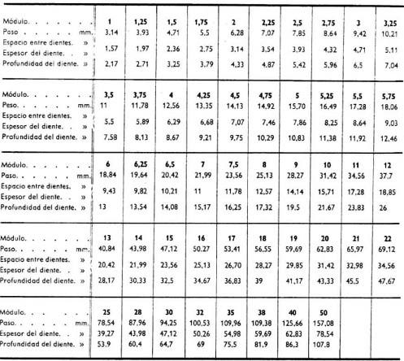

Tabla 1. Medidas normalizadas en dientes

- Circunferencia de cabeza (R_{a}): es la circunferencia que limita a los dientes exteriormente.
- Circunferencia de pie (R_{f}): es la circunferencia que limita el hueco entre dientes por su parte inferior.
- Adendo o altura de cabeza (h_{a}): es la distancia radial entre la circunferencia primitiva y la cabeza del diente. Para un perfil de referencia normalizado, h_{a} = m.
- Dedendo o altura de pie (h_{f}): es la distancia radial entre la raíz del diente y la circunferencia primitiva. Para un perfil de referencia normalizado, h_{f} = 1,25 · m.
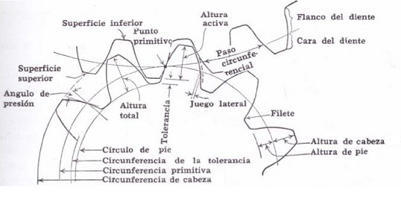

Figura 3. Nomenclatura usada en engranajes
- Altura total (h): es igual a la suma de las alturas de cabeza y de pie. Para un perfil de referencia normalizado, h = 2,25 · m.
- Holgura o juego lateral: es el espacio que queda libre al engranar una pareja de dientes. Esta holgura siempre será necesaria para permitir una cierta deformación o deflexión que se produce en los dientes, además de para permitir el paso del lubricante o para la expansión térmica que sufre el metal del engranaje al calentarse.
- Juego en cabeza o tolerancia (c): es el espacio que queda entre la cabeza de un diente y el fondo del espacio interdental de la rueda con que engrana. Suele tomar un valor, c = 0,25 · m.
- Altura de trabajo o activa (h_{w}): es la diferencia entre la altura total del diente y el juego, h_{w} = h - c. Para un perfil de referencia normalizado, h_{w} = 2 · m.
- Espesor del diente (s): el espesor del diente es el que viene medido sobre la circunferencia primitiva. Para un perfil de referencia normalizado, s = m · π /2.
- Hueco (e): es el hueco entre dientes medido sobre la circunferencia primitiva. Para un perfil de referencia normalizado, e = m · π /2.
- Cara del diente: es la parte de la superficie del diente que queda entre la circunferencia primitiva y la de cabeza.
- Flanco del diente: es la parte de la superficie del diente que queda entre la circunferencia primitiva y la de pie.
- Anchura de flanco (b): es la anchura del diente medida en dirección paralela al eje.

Relación de transmisión

Sea una transmisión de engranajes 1 y 2 conectados, siendo 1 la rueda conductora o de entrada, y 2 la rueda conducida o de salida del movimiento. Se denomina relación de transmisión (r_{t}) a la relación que existe entre las velocidades de rotación de los dos engranajes, concretamente es el cociente entre la velocidad de salida y la velocidad de entrada (r_{t} = ω₂ / ω₁). De esta forma se tiene que:
- si r_{t} < 1, el sistema se denomina reductor;
- si r_{t} > 1, el sistema se denomina multiplicador.
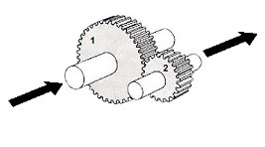

Figura 6. Transmisión de engranajes
Matemáticamente, la relación de transmisión puede ser expresada de múltiples maneras, según las siguientes expresiones:
 | ω₂
r_{t} = | —— | , ó bien
 | ω₁

 | n₂
r_{t} = | —— | , ó bien
 | n₁

 | d₁
r_{t} = | —— | , ó bien
 | d₂

 | Z₁
r_{t} = |  | .
 | Z₂

siendo,
ω₂ y ω₁, las velocidades angulares (en rad/s) de los engranajes de salida y de entrada, respectivamente;
n₂ y n₁, las velocidades de giro (en r.p.m.) de los engranajes de salida y de entrada, respectivamente;
d₂ y d₁, los diámetros primitivos (en mm) de los engranajes de salida y de entrada, respectivamente;
Z₂ y Z₁, los números de dientes de los engranajes de salida y de entrada, respectivamente.

Relación de transmisión:
i= n2/n1 = z1/z2
siendo n el nuemero de vueltas.

Problema:

_En una transmisión por engranajes tenemos la rueda conductora o motriz tiene 28 dientes, y la rueda conducida tiene 64.
La rueda conductora está conectada a un motor eléctrico del cual, el eje gira a 1.600 R.P.M.

- ¿Cuál es la velocidad de rotación de la conducida?
- ¿Cuál es la relación de transmisión?
- ¿Qué quiere decir ese valor?
- ¿Qué tipo de transmisión es?

Datos:

Engranaje 1: Engranaje 2:

z1= 28 dientes z2: 64 dientes
n1= 1.600 r.p.m n2= ¿?

Relación de transmisión ( i) n1*z1 = n2*z2

_A)

1.600 r.p.m * 28 dientes = n2 * 64 dientes

n2 = 1.600 r.p.m * 28 dientes
64 dientes

n2= 700 r.p.m

La velocidad de la conducida es de 700 r.p.m

_B) ¿ i ?

i= n1 = z2 i = 64 dientes i= 2,3
n2 z1 28 dientes

_C) El valor quiere decir que, cuando la conducida da una vuelta, la conductora o motriz da 2,3 vueltas.

_D) Es una transmisión reductora de velocidad.
Resolver
_En una transmisión por engranajes tenemos la rueda conductora o motriz tiene 36 dientes, y la rueda conducida tiene 14.
La rueda conductora está conectada a un motor eléctrico del cual, el eje gira a 1.300 R.P.M.

- ¿Cuál es la velocidad de rotación de la conducida?
- ¿Cuál es la relación de transmisión?
- ¿Qué quiere decir ese valor?
- ¿Qué tipo de transmisión es?

Por otro lado, según la magnitud de la relación de transmisión que se pretenda conseguir, puede que sea necesario emplear una transmisión por engranajes constituida por más de una etapa.

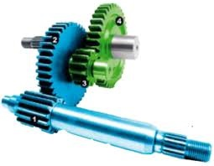

Figura 7. Transmisión por engranajes multi-etapas
En la tabla siguiente se muestra el número de etapas que hay que emplear en una transmisión por engranajes, según sea la relación de transmisión total que se pretenda alcanzar entre los ejes de entrada y de salida:
Nº. de Etapas | Relación Normal | Relación Extendida | Relación Extrema
1 etapa | 6 | 8 | 20
2 etapas | 30 | 45 | 100
3 etapas | 150 | 200 | 300

Materiales empleados para engranajes
Para la fabricación de engranajes se emplean materiales de los más diversos. Además del acero, se emplean engranajes fabricados en fundición, aleaciones ligeras como aluminio, etc.
Sin embargo, cuando los esfuerzos a transmitir son importantes, y las exigencias de durabilidad y resistencia al desgaste elevadas, se suele emplear engranajes hechos en acero sometido a un tratamiento de templado, con un proceso posterior de cementación que incremente aún más su dureza superficial.

